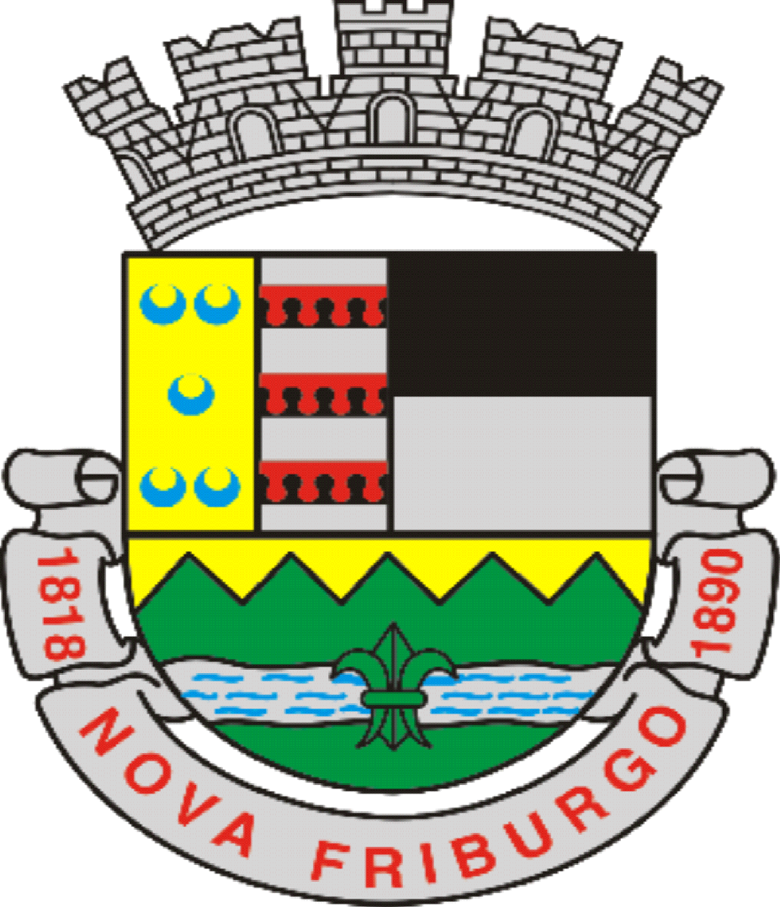

Câmara Municipal de Nova Friburgo – RJ
Gabinete do Vereador Marcinho Alves

Ao Exmo. Sr. Vereador Max Bill
D.D. Presidente da Câmara Municipal de Nova Friburgo.

MOÇÃO ESPECIAL DE LOUVOR

Senhor Presidente,

Requeiro, após observadas as formalidades regimentais, que seja submetido ao Douto Plenário desta Casa Legislativa, MOÇÃO ESPECIAL DE LOUVOR, com a Sra. Renata Vianna Silva, pelo excelente trabalho prestado ao nosso Município, professora de Educação Física há mais de 20 anos, atuou na Prefeitura Municipal e participou de importantes projetos como Mais Educação, Domingo de Lazer, Coloninha, núcleos de esportes, entre outros projetos de incentivo ao esporte em nossa cidade.

Sala Dr. Jean Bazet, 02 de Março de 2023.

_______________________________________
Marcinho Alves
Vereador

Câmara Municipal de Nova Friburgo – RJ
Gabinete do Vereador Marcinho Alves

MOÇÃO ESPECIAL DE LOUVOR, com a Sra. Renata Vianna Silva, pelo excelente trabalho prestado ao nosso Município, professora de Educação Física há mais de 20 anos, atuou na Prefeitura Municipal e participou de importantes projetos como Mais Educação, Domingo de Lazer, Coloninha, núcleos de esportes, entre outros projetos de incentivo ao esporte em nossa cidade.

_________________ _________________ ____________________
Ângelo Gaguinho Cascão do Povo Carlinhos do Kiko

_________________ _________________ ____________________
Christiano Huguenin Claudio Leandro Dirceu Tardem

_________________ _________________ ____________________
Isaque Demani Jânio de Carvalho Joelson do Pote

_________________ _________________ ____________________
José Carlos Schuabb José Roberto Maiara Felício

_________________ _________________ ____________________
Maicon Queiroz Max Bill Priscilla Pitta

_________________ _________________ ____________________
Professor André Walace Piran Wellington Moreira

______________________ __________________________
Zezinho do Caminhão Vanderleia Abrace Essa Ideia

